Moje rouška chrání tebe, tvoje rouška chrání mě…
- Obrazek - inspirace
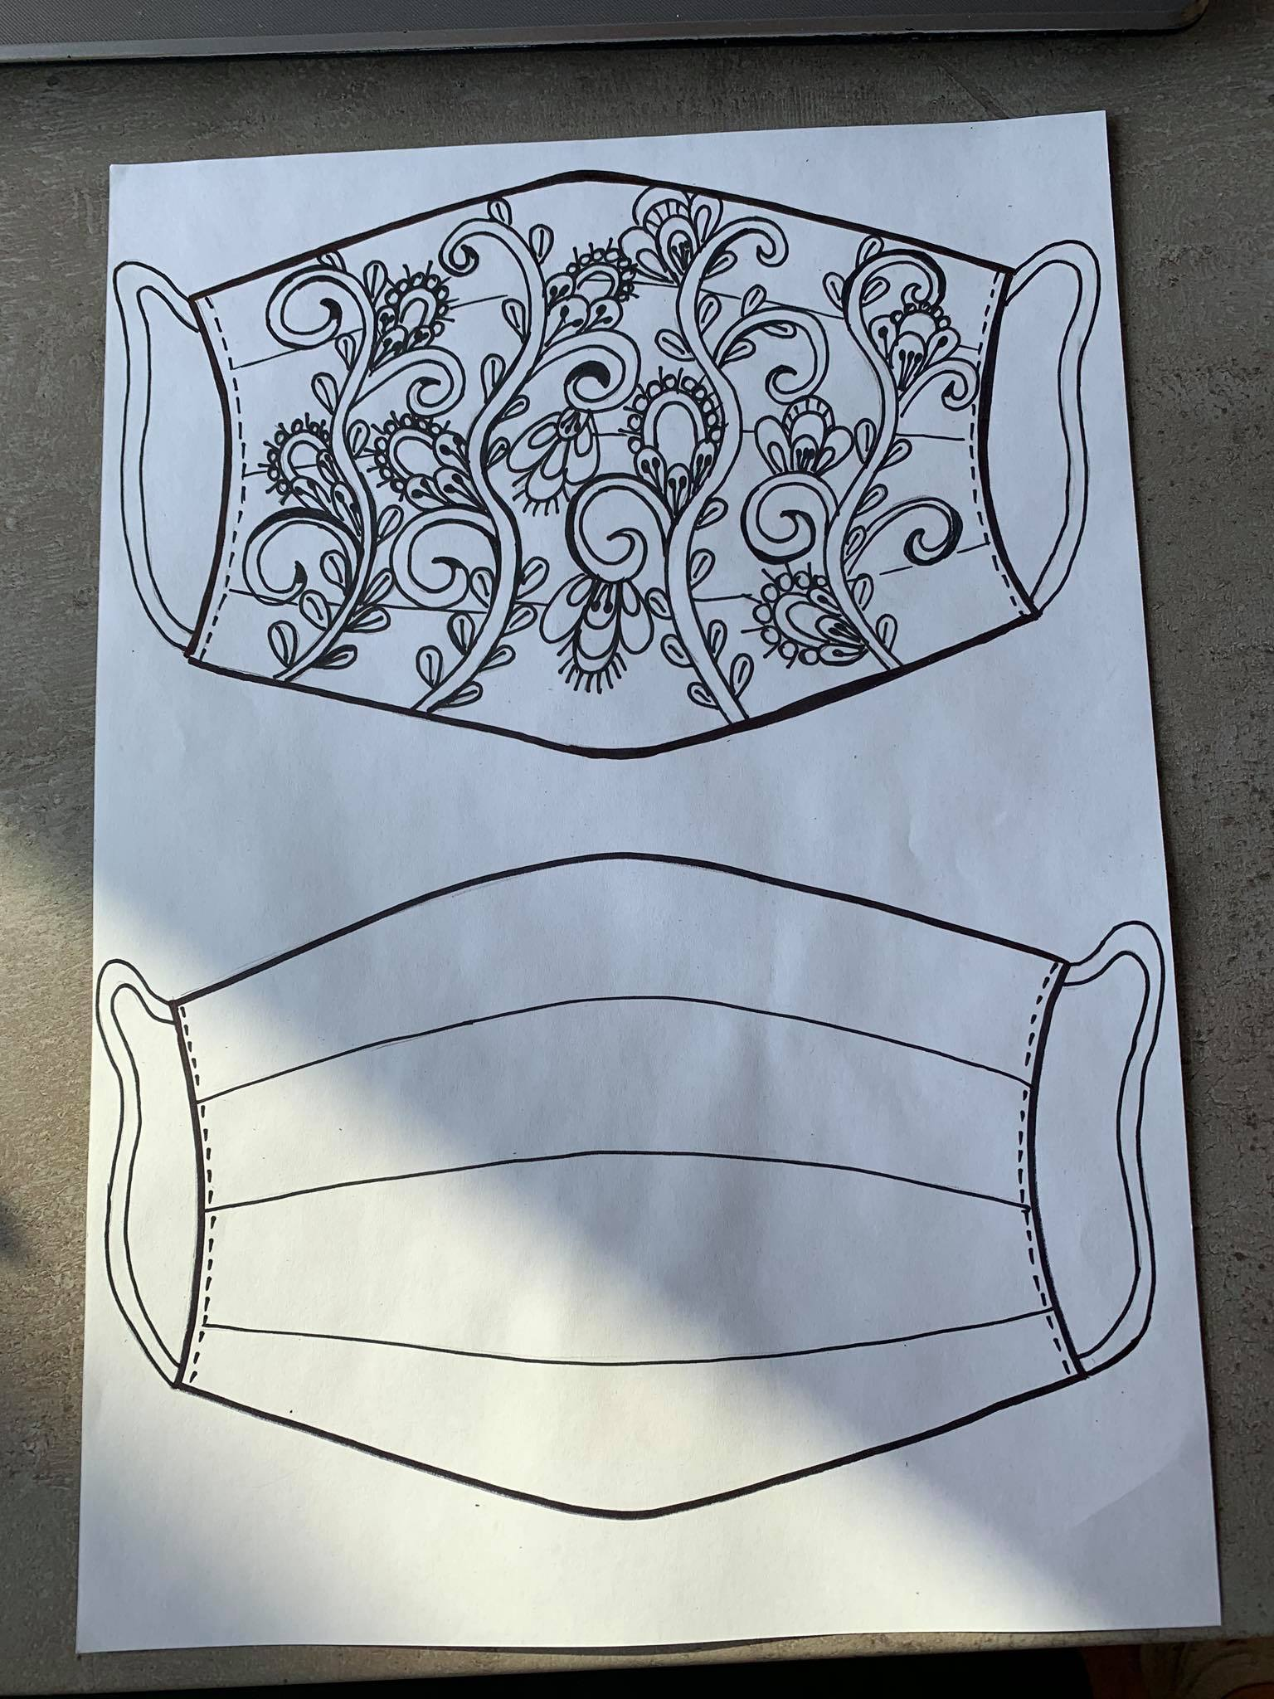
- Obrázek - šablona

